关于召开工业绿色发展与双碳赋能论坛暨第四届全国绿色工厂推进联盟大会的通知

各有关单位：
为充分发挥新一代信息技术赋能作用，推进工业绿色低碳发展，中国电子技术标准化研究院、全国绿色工厂推进联盟、北京赛西认证有限责任公司、深圳赛西信息技术有限公司联合主办“工业绿色发展与双碳赋能论坛暨第四届全国绿色工厂推进联盟大会”，定于2021年10月22日2021新一代信息技术产业标准化论坛（深圳）期间召开。
会议将围绕绿色制造、新一代信息技术赋能碳达峰碳中和两个主题，邀请国家有关部委领导、科研院所专家、企业代表解读国家政策、专题报告技术进展、分享绿色低碳发展先进经验、发布重要研究成果。有关事项通知如下：
- 会议时间
10月22日（星期五）9:00-17:00（上午8:00开始签到）。
- 会议地点
深圳市五洲宾馆国际会议厅（深圳市福田区深南大道6001号，详见附件）。

二、会议主要议程
- 领导讲话；
- 解读国家工业绿色低碳发展政策；
- 发布绿色制造标准化白皮书等研究成果；
- 分享新一代信息技术赋能碳达峰碳中和路径；
- 交流企业绿色低碳发展先进经验。

四、报名方式
请扫描下方二维码填写相关报名信息，并选择“分论坛八：工业绿色发展与双碳赋能分论坛”（由于疫情防控需要，请于2021年10月18日中午12：00前提交）。
联系人：范聪聪 010-64102701，18813154344，fancc@cesi.cn。

五、其他事项
- 本次会议不收取会议费，参会人员交通及住宿自理，会议提供协议酒店（见附件1）。
- 为落实疫情防控需要，所有参会人员行程码和健康码须均为绿码，且须48小时内在深圳本地的核酸阴性证明（疫情防控要求详见附件2）。

附件：1、交通及协议酒店信息

2、疫情防控要求

中国电子技术标准化研究院
全国绿色工厂推进联盟
北京赛西认证有限责任公司
2021年10月11日

附件1

交通信息
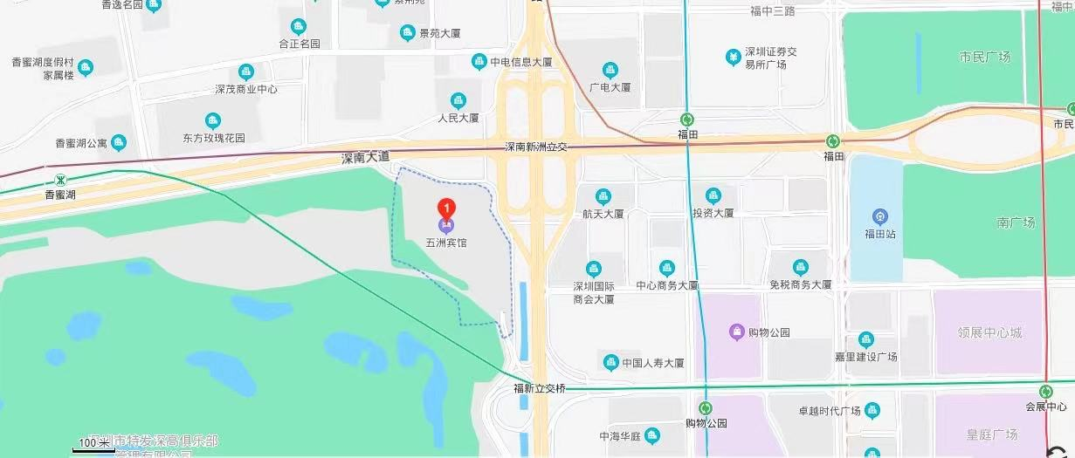

五洲宾馆地址：深圳市福田区深南大道6001号

五洲宾馆交通路线：
1.地铁：地铁1号线香蜜湖C2口下车步行900米
2.公交：深圳北站乘坐M115路特区报社②站下车步行330米
附件2
论坛疫情防控要求
- 所有参会人员行程码和健康码须均为绿码，且须48小时内在深圳本地的核酸阴性证明方可进入会场参会。
- 核酸检测方式：①抵达深圳后自行检测；②于21日17:30前到会场检测点现场检测（须持出发地48小时内的核酸阴性证明才能进入会场检测点进行检测）。

3、不能参加活动的观众、参会人员：①目前为新冠肺炎确诊病例、疑似病例、无症状感染者密切接触者、次密接接触者；②处于出院后的医学隔离观察期；③无症状感染者处于解除隔离治疗或集中隔离医学观察后的医学观察期；④处于集中隔离医学观察期、居家隔离医学观察以及纳入社区健康管理的；⑤已康复的既往确诊病例和无症状感染者；⑥报到前28天内有国内中高风险地区、境外旅居史的。

4、疫情防控常态化，参会期间请全称佩戴口罩并配合工作人员检测体温、核查绿码。

5、请注意保持座位距离和会场秩序。

6、建议参会人员完成疫苗接种。

7、请留意深圳卫健委和论坛防疫小组发布的最新防疫信息，关于防疫要求如有疑问可与疫情防控工作小组联系（联系人：杨一峰，13243883814）。

